МУНИЦИПАЛЬНОЕ ОБРАЗОВАНИЕ
ГОРОДСКОЕ ПОСЕЛЕНИЕ ЛЯНТОР

СОВЕТ ДЕПУТАТОВ
ГОРОДСКОГО ПОСЕЛЕНИЯ ЛЯНТОР ТРЕТЬЕГО СОЗЫВА

Р Е Ш Е Н И Е

« 27 » декабря 2016 года № 247

Об установлении эмблемы городского
поселения Лянтор и утверждении порядка
официального использования эмблемы

В соответствии с частью 3 статьи 9 Федерального закона от 06.10.2003 № 131-ФЗ «Об общих принципах организации местного самоуправления в Российской Федерации», статьей 4 Устава городского поселения Лянтор,

Совет депутатов городского поселения Лянтор решил:

1. Установить официальный символ городского поселения Лянтор - эмблему городского поселения Лянтор, согласно приложению 1 к настоящему решению.
2. Утвердить Порядок официального использования эмблемы городского поселения Лянтор согласно приложению 2.
3. Решение вступает в силу после его официального опубликования.

Председатель Совета депутатов Глава города
городского поселения Лянтор

____________ Е. В. Чернышов ___________ С. А. Махиня

Приложение 1 к решению
Совета депутатов городского
поселения Лянтор
от «27» декабря 2016 г. № 247

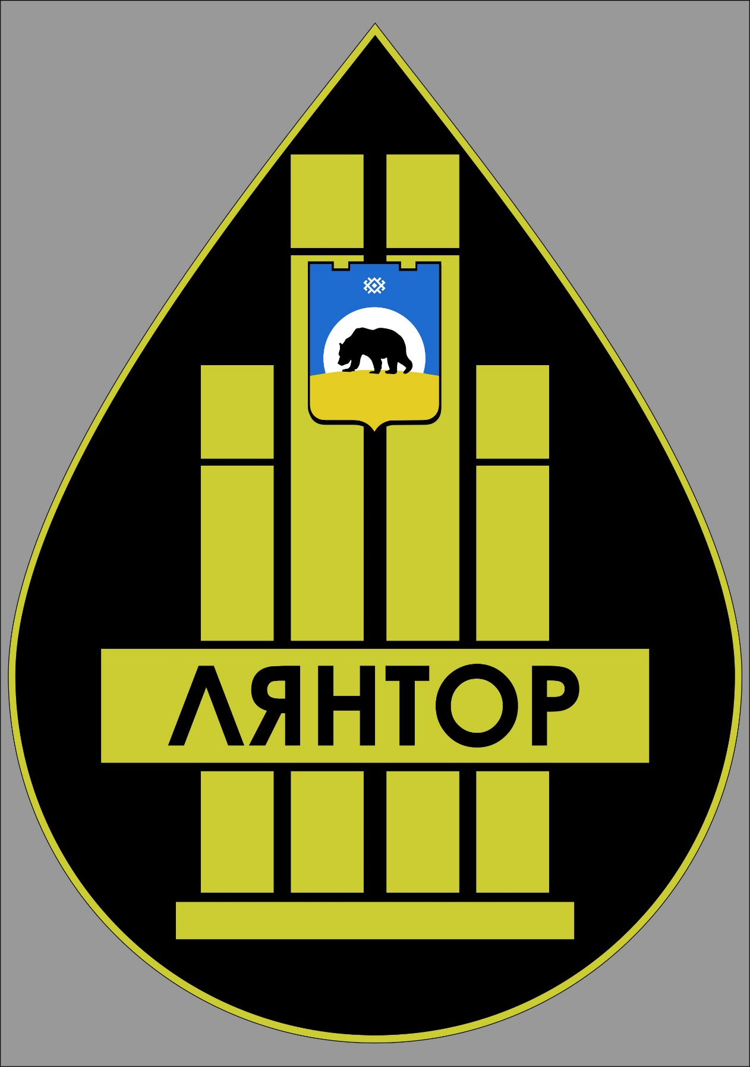

Приложение 2 к решению
Совета депутатов городского
поселения Лянтор
от «27» декабря 2016 г. № 247

Порядок
официального использования
эмблемы городского поселения Лянтор

Раздел 1. Общие положения.

1.1. Настоящим Порядком официального использования эмблемы городского поселения Лянтор (далее – Порядок) устанавливается описание и порядок официального использования эмблемы городского поселения Лянтор (далее – эмблема города).
1.2. Целью учреждения и использования эмблемы города является воспитание у жителей города Лянтор гражданственности, патриотизма, уважения к историческим, культурным, национальным и духовным традициям.
1.3. Эталонное изображение, а также оригиналы эмблемы города хранятся в Администрации городского поселения Лянтор (далее – Администрация города) и доступны для обозрения всеми заинтересованными лицами.

Раздел 2. Статус и геральдическое описание
эмблемы города Лянтор

2.1. Эмблема города является официальным символом города Лянтора.
2.2 Эмблема города представляет собой следующее: в капле нефти размещено символическое изображение стелы города с надписью «Лянтор» и расположенным в верхней части изображением герба муниципального образования.
Капля нефти позиционирует Лянтор как город нефтяников. Стела - визитная карточка города, герб - геральдический символ муниципального образования.
Черный цвет символизирует природные запасы нефти и богатство недр северной земли, золотой цвет отражает богатство человеческого ресурса, как главного богатства города.
2.3. Эмблема города выполнена в следующей цветовой гамме: черный, золотистый, голубой, жёлтый и белый.

Раздел 3. Порядок воспроизведения эмблемы города

3.1. Воспроизведение эмблемы города допускается в различной технике исполнения, из различных материалов, размеров – в многоцветном, одноцветном и графическом вариантах, в соответствии с геральдическим описанием, приведённом в п.2.2 настоящего Порядка.
3.2. Ответственность за искажение рисунка эмблемы города или изменение композиции, или цветов, выходящие за пределы геральдически допустимого, несет исполнитель допущенных искажений или изменений.

Раздел 4. Порядок использования эмблемы города

4.1. Допускается размещение эмблемы города:
- на печатной, рекламно-информационной, сувенирной продукции, приобретаемой органами местного самоуправления муниципального образования городское поселение Лянтор, муниципальными предприятиями и муниципальными учреждениями города (значки, флаеры, брошюры, календари, флаги, товары народных художественных промыслов и т.п.);
- на объектах движимого и недвижимого имущества, транспортных средствах, находящихся в собственности муниципального образования городское поселение Лянтор;
- в кино-, видео- фотоматериалах, Интернет-ресурсах, создаваемых органами местного самоуправления муниципального образования городское поселение Лянтор;
- при организации и проведении на территории города Лянтор культурных, спортивных и других мероприятий.

Раздел 5. Заключительные положения.

5.1. Контроль за исполнением требований настоящего Порядка возлагается на управление по организации деятельности.

Раздел 6. Ответственность.

6.1. Использование эмблемы города с нарушением настоящего Порядка, а также надругательство над официальным символом муниципального образования городское поселение Лянтор влекут за собой ответственность в соответствии с законодательством Российской Федерации.

